Министерство науки и высшего образования Российской Федерации

“Московский технический университет связи и информатики”

Отчет по практической работы №7

Выполнил:

ст.гр.ЗРС2202

Дегтярев А.В.

Проверил:

Кудряшев В.В.

Москва

2022

1. Установил Git
2. Создал локальный репозиторий(git init) в C:\Users\sasha\.git
3. Создал ветку 1

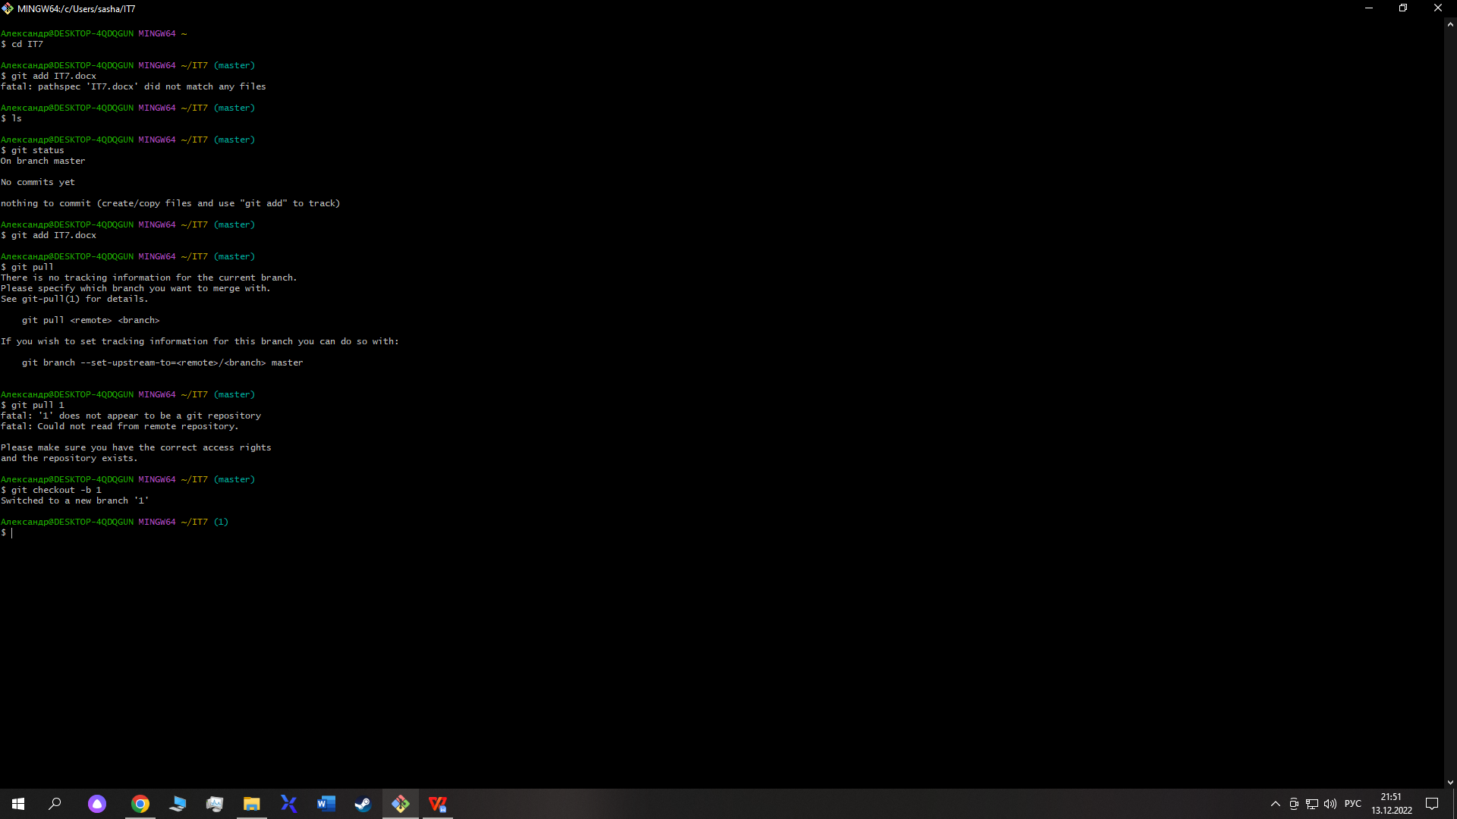

1. Вошел в Github, создал удаленный репозиторий, скинул файлы из удаленного репозитория

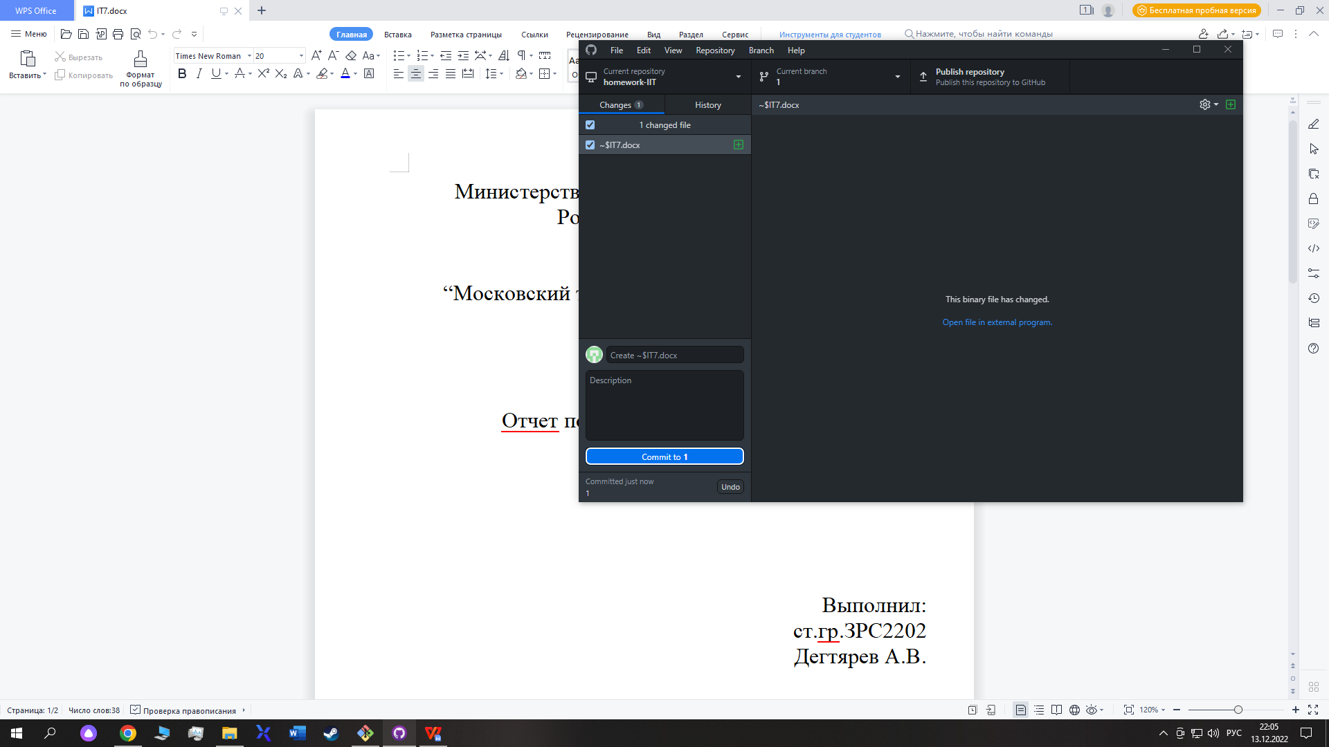

1. Сохранил статический сайт

